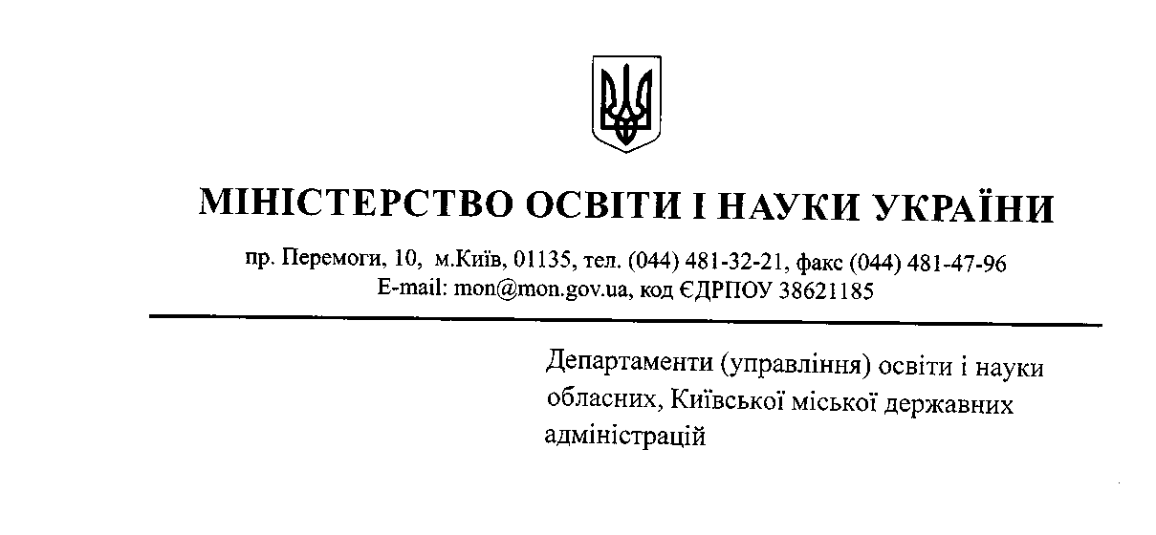
Повідомляємо, що видавництвом «Шкільний світ» проводиться Всеукраїнський конкурс-огляд педагогічної майстерності «Освітній Оскар- 2017».
Метою заходу є пошук кращих освітян, готових поділитися своїм досвідом.
З умовами проведення конкурсу-огляду можна ознайомитися на сайті видавництва: www.osvitaua.com
Просимо довести зазначену інформацію до відома керівників загальноосвітніх навчальних закладів, учителів.

